**Тема урока: Длина окружности.**

**Вид урока:** урок сообщения и усвоения новых знаний

**Цели урока:**

* *Обучающие.* Опытным путем получить зависимость между длиной окружности и её диаметром, вывести формулы длины окружности, применить их для решения практических задач.
* *Развивающие.* Способствовать дальнейшему развитию внимания, наблюдательности, самоконтроля учащихся.
* *Воспитательные.* Воспитывать аккуратность и дисциплинированность школьников, умение работать в тишине, помогать товарищам.

**Оборудование:** проектор, компьютер, презентация-cопровождение в Power Point

**Ход урока**

**1. Организационный момент.**

Проверяется готовность учащихся к уроку. Наличие на партах предмета округлой формы, полоски бумаги.

**2. Устный счет.**

- Сформулируйте правило для умножения десятичных дробей.



- Сформулируйте правило для деления десятичных дробей.



Задание на округление, сформулируйте правило для округления десятичных дробей.

Округлите до целых, до десятых, до сотых числа 15,324; 26,1458; 3,1415.

***Задание:*** Мальчик сделал четыре лабиринта в форме различных геометрических фигур.   
Он решил узнать длину каждого лабиринта. Предлагаю это сделать и вам (у прямоугольника, квадрата и треугольника надо найти периметр, т. е. сумму длин всех сторон, у окружности найти ее длину).

Проблема – ученики не умеют найти длину окружности.

Цель урока – научиться находить длину окружности.

Тема урока: *длина окружности.*

Повторить элементы окружности.

**3. Практическое задание**

 1 ученик - опоясать предмет полоской, сделать отметку, измерить длину полоски и записать

*С (длина окружности) = … см*

2 ученик - в тетради обвести измеряемую часть, получить окружность. Измерить диаметр окружности и записать

*d (диаметр окружности) = … см*

 Найти отношение С к d и записать 

Заполнить таблицу, записанную на доске:

|  |  |  |  |  |
| --- | --- | --- | --- | --- |
| *С* |  |  |  |  |
| *d* |  |  |  |  |
| *C/d* |  |  |  |  |

*Вывод:* отношение длины окружности к диаметру есть число постоянное 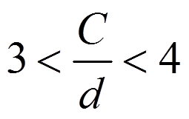

**4. Историческая справка.**

* Впервые Архимед вычислил отношение длины окружности к диаметру и нашёл, что оно есть число постоянное.
* Использование буквы π для обозначения этого числа было впервые предложено британским математиком Уильямом Джонсом в 1706 году. Это первая буква греческого слова πерифереia- окружность.
* Общепринятым стало обозначение благодаря работам математика Леонарда Эйлера.
* В 1706 году англичанин Джон Мечин впервые смог найти сто знаков π. Сегодня находят миллионы знаков π с помощью суперкомпьютеров, π ≈3,14159265358 9793238462643…
* 14 марта отмечается День пи- неформальный праздник математиков. «Отцом» праздника стал Лари Шоу, обративший внимание на то, что этот день приходится на 3.14 в американской системе записи дат. В Сиэтле установлена металлическая скульптура числа π.

**5. Новая тема.**

- Давайте попробуем вывести формулу, по которой можно было бы вычислить длину окружности, зная ее радиус.

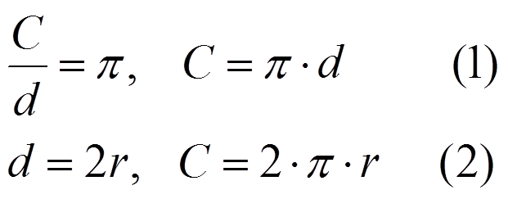

- Вернемся к лабиринтам. Сможете ли вы сейчас узнать длину лабиринта круглой формы?

**6. Закрепление изученного материала.**

РЕШИТЕ УСТНО:

1. Вычислите длину окружности, если радиус равен 5 см.

2. Диаметр окружности равен 100 см. Вычислите длину окружности.

- С помощью какой формулы вы будете отвечать на вопрос задачи?

Работа по учебнику: **№ 850.**

d = 3,3 см С = 3,1 ∙ 3,3 = 10,23 см

Ответ: 10,23 см

**№ 851.**

C = 56,52 дм C = d  d=56,52 : 3,14 = 5652 : 314 = 18 дм

d = ? Ответ: 18 дм.

**Задача.** На представлении в цирке кошка показала необычайно развитый вестибулярный аппарат. Она пробежала 75 раз по круглой тумбочке, радиус которой 2дм! Какое расстояние она пробежала? Число «пи» округлите до целых.

Сколько дм равен один оборот? С = 3 ∙ 4=12(дм)

Какое расстояние она пробежала? 12 ∙ 75 = 900(дм)=90(м) Ответ: 90 м.

**Задача.** Определите длину кружева, которое потребуется для отделки 500 круглых салфеток радиуса 10 см.

C=3,14∙ 10 = 31,4 (см) – на 1 салфетку

31,4 ∙ 500 = 157 00 (см) = 157 (м) – потребуется

Ответ: 157 м.

**7. Итог урока.**

- Продолжите предложение:

*Сегодня я узнал…  
Теперь я могу…  
Я научился…  
У меня получилось…  
Меня удивило…  
Мне захотелось…***8. Домашнее задание.** №868, № 869, придумать задачу по данной теме, сделать рисунок